PLATAFORMA EDUCATIVA EN UN CENTRO TIC

BLOQUE IV: La sección contenidos.
- Introducción.
- Administración de la sección contenidos.
- La sección contenidos desde la vista de usuario.

A. Introducción.
En los dos bloques anteriores hemos dejado “de lado” la sección Contenidos. El motivo es que esta sección tiene suficientes extensión e interés como para estudiarla en un bloque distinto. Nos permite incorporar diversos métodos de evaluación y seguimiento de los estudiantes, como pueden ser la propuesta de tareas prácticas, evaluaciones tipo test, etc. Aparece la figura del Responsable, que será el profesor/a de la asignatura y el encargado del seguimiento de la misma.
La sección contenidos está categorizada en Asignaturas o Unidades. Además, éstas pueden ser para el alumno/a “correlativas”, en el sentido de tener que realizar por completo una unidad antes de pasar a la siguiente. Esto crea un conflicto, puesto que como aquí estamos hablando más bien de asignaturas y no de unidades, si el campo “correlativa” aparece marcado al agregar una asignatura, los alumnos/as no podrían realizar las actividades de una asignatura si no se han hecho las de la anterior, lo cual no tiene mucho sentido (veremos cómo evitar este problema). Por otro lado, para no acumular mucho material en la sección, interesa que cada asignatura tenga en general solo una unidad activa (las demás pueden estar en la plataforma, pero sin activar).
Puesto que el material debe añadirse, modificarse y eliminarse desde el menú Administrador, se hace conveniente que el responsable pueda acceder a ese menú. Esto lo consigue el administrador/a en la configuración del grupo, concretamente en el menú administración: ADMINISTRACIÓN >> GRUPOS >> ADMINISTRACIÓN y seleccionando la casilla “Los responsables podrán acceder a la Administración”.

B. Administración de la sección contenidos.
Vamos a cambiar el orden habitual de la unidad y presentaremos en primer lugar la administración de la sección. Es más sencillo entender la vista de usuario si primero sabemos administrarla.
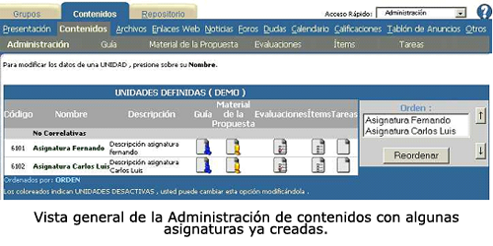
Tendremos que ir a Administración >> Contenidos >> Contenidos para llegar al menú que nos interesa. En él encontramos varias opciones:
- Administración: la información de la sección contenidos estará organizada posiblemente por asignaturas si son varios los profesores/as que quieren usarla (en los menús encontraremos los términos unidad y asignatura para referirnos a lo mismo). Podemos agregar asignaturas/unidades nuevas, eliminarlas y modificar las existentes. La ventana que se abre cuando agregamos o modificamos una asignatura tiene opciones interesantes:
  - Nombre de la unidad: se refiere de forma breve al contenido
  - Descripción: detalla el nombre de la asignatura
  - Introducción: para especificar la presentación de la asignatura.
  - Responsable: es decir, el usuario/a que tiene a su cargo la asignatura. Puede haber varios responsables, pero nunca serán alumnos/as.
  - Correlatividad: si está marcada significa que el alumno/a solo podrá ver de qué se trata la unidad y para entrar debe haber aprobado la unidad anterior. En caso de que sean asignaturas lo que aparezca en la sección, no tiene sentido marcar este apartado.
  - Estado: indica si se encuentra disponible para se utilizada. Debemos desactivar las que no estén en uso y así no se acumula mucho material en la sección. Conviene tener solo una activa por asignatura.
  - Información adicional: opcionalmente, podremos incluir cierta información usando las características del editor de texto.
Por último, queremos hacer unas observaciones sobre las casillas que aparecen en la parte inferior de la ventana cuando agregamos una unidad nueva: sirven para indicar que se creen categorías privadas con el mismo nombre que la asignatura que vamos a añadir, para incorporar en ella material: archivos, sitios web, etc. Pensemos bien en las opciones que marcamos, porque no se podrán modificar una vez creada la asignatura.
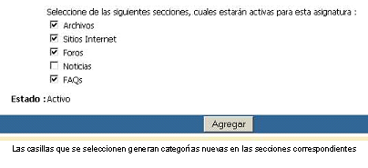
- Guía: es básicamente un texto de ayuda para el alumno/a, en el que el profesor/a puede incorporar las ideas generales del tema, con vínculos a las actividades que se realizarán, o a archivos y páginas web útiles para el desarrollo de los objetivos previstos. Al abrir esta sección dentro del menú administración nos aparece un menú desplegable donde seleccionar la asignatura/unidad que nos interesa y así construir su guía gracias al editor de textos, donde podemos incluir, si lo deseamos, diversos vínculos. Hay que resaltar un aspecto importante: conviene primero incorporar en la plataforma las tareas, el material de la propuesta y las evaluaciones, puesto que así en la guía podremos insertar vínculos a estos lugares. También se pueden incluir vínculos a los contenidos de las categorías nacidas a raíz de la creación de la asignatura (archivos, foros,... o los seleccionados en el momento de crearla). 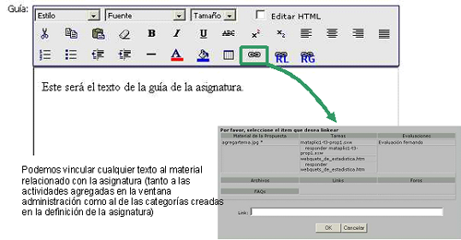
- Material de la propuesta: aquí se pueden definir todos los archivos a consultar o estudiar por parte de los alumnos/as. Cabe la posibilidad de definirlos como de carácter obligatorio, y con ello el profesor/a encargado del tema podrá observar que este apartado se califica positivamente de forma automática cuando el alumno/a accede al archivo (claro que eso no significa que lo haya leído). Esta es solo una de las etapas de las que consta el tema (también estarán los trabajos prácticos y las evaluaciones tipo test); en la vista usuario el profesor/a verá qué porcentaje de las tareas ha completado cada alumno/a.
El funcionamiento de esta sección es relativamente sencillo: tenemos el típico menú Agregar, Modificar, Eliminar material. Al realizar alguna de estas acciones tendremos que localizar el material de la asignatura/tema concreto. Puede tratarse de un archivo simple (que tengamos en nuestro PC), un archivo local (como sabemos, se trata de un archivo con extensión zip en el que se incluya un fichero html que invoque a los demás) o puede ser también un archivo del repositorio (podremos buscarlo con el menú de búsqueda que se abre).
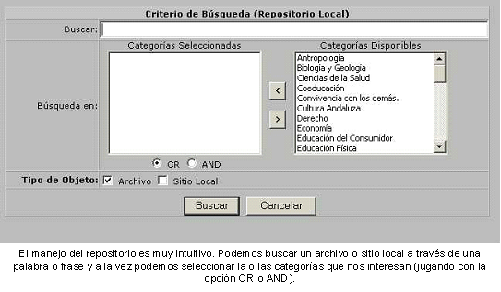
- Evaluaciones: se pueden confeccionar exámenes tipo test para que los alumnos/as los realicen on-line. Al pulsar sobre una evaluación ya creada podrás modificar la descripción, la fecha, el porcentaje a partir del cual los alumnos/as aprobarán, el estado, el responsable y determinar si la evaluación es obligatoria o no. Las preguntas de las evaluaciones se pueden modificar también, pero siempre que no hayan sido realizadas por ningún alumno/a (es lógico, ¿no?).
Al agregar una evaluación nueva se completan los campos obligatorios: título, descripción, materia, porcentaje necesario para aprobar, obligatoriedad, etc...
En el próximo apartado se explica cómo administrar ítems; estos constituyen un pequeño almacén de preguntas tipo test que podemos utilizar en las evaluaciones. Para añadir uno de estos ítems, usaremos el botón Insertar Ítems; al pulsarlo aparecerán todos los ítems que pueden ser usados (aquellos que hayamos elaborado o que se hayan eliminado de alguna de las evaluaciones).
Encontramos después el apartado Agregar un ítem nuevo, que sirve para crear una pregunta tipo test que no esté en el almacén de ítems. Rellenamos la pregunta, la explicación para después de la corrección y cada posible respuesta; cuando pasemos a la última, nos aparecerá un campo adicional para rellenar otra y así sucesivamente. solo resta dejar marcada la contestación válida. Al terminar, hacemos clic en Insertar y se habrá añadido la pregunta que hemos elaborado. Podemos realizar esa operación cuantas veces queramos; al finalizar, pulsamos Agregar en la parte inferior de la pantalla y ya está.
- Ítems: es un banco de ejercicios tipo test reutilizables (pueden incorporarse a las evaluaciones después); en él se definen nuevas preguntas y se pueden modificar aquellas que no hayan sido respondidas en las evaluaciones. Se trata, tal y como habíamos adelantado, de un almacén de preguntas tipo test que después usaremos. Si se nos ocurre una pregunta, no hace falta crear una evaluación nueva para incorporarla en la plataforma, sino que podemos tenerla en la sección ítems para luego incorporarla a la evaluación. El procedimiento es el mismo que el de las evaluaciones.
- Tareas: mediante esta opción se definen los trabajos prácticos que deben ser remitidos al encargado/a de la unidad (bien por correo interno, bien entregados personalmente). Al incorporarlos, aparecerán en la vista usuario de los alumnos/as y se les facilitará el envío por mensajería interna de los resultados. Por su parte, el profesor/a encargado de la asignatura deberá marcar la entrega de estos trabajos y marcará también el aprobado de los mismos cuando estas circunstancias se produzcan; de esta forma, el alumno/a sabrá que ha terminado este apartado del tema.
La administración de esta sección se hace como las demás: podemos agregar, modificar y eliminar trabajos prácticos. Al agregar un nuevo trabajo práctico, podemos indicar que será obligatorio aprobarlo para poder pasar a la siguiente unidad.

C. La sección contenidos desde la vista usuario.
Es necesario distinguir entre dos vistas de usuario en la sección contenidos: una es la que se encuentra un alumno/a y otra la que ve un profesor/a.
- Vista de un alumno/a: al entrar en la sección observará todas las asignaturas (o temas) que tiene incorporadas el grupo. En aquellas que tienen marcadas la opción correlatividad no podrá entrar si no ha superado la anterior. También observará el porcentaje de actividades que ha completado de cada una de las asignaturas. Si el estudiante pincha sobre una asignatura a la que tenga acceso, entrará en la guía de la misma. A la derecha el alumno/a dispone de un menú con dos opciones: “Propuestas” le llevará nuevamente a la pantalla de inicio de la sección y “Contenido del plan de trabajo” le mostrará las actividades que tiene la asignatura; éstas le aparecerán como realizadas, aprobadas o sin marcar (en caso de que no las haya realizado). 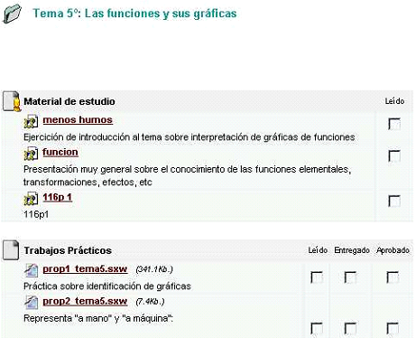
Al ingresar en una asignatura, el alumno/a podrá ver la propuesta de trabajo completa de la misma, teniendo la posibilidad de acceder a las actividades pendientes de realizar.
Nuestro mayor interés es la sección Contenido del plan de trabajo porque en ella es donde el estudiante realizará todas las actividades (y en particular las obligatorias). Es bastante sencillo:
  - Debe leer el material de la propuesta, es decir, los archivos que hemos incorporado en la vista administración dedicados a consulta o estudio.
  - Tiene que leer, entregar y aprobar los trabajos prácticos propuestos. La entrega y el aprobado lo califica el responsable de la asignatura.
  - En último lugar aparecen las evaluaciones propuestas, que el alumno/a deberá realizar, y aprobar si son obligatorias. Se califica automáticamente la realización y el aprobado; pero en caso de no aprobar, el profesor/a responsable debe liberar la nota para que el alumno/a pueda repetir la evaluación.
- Vista de un profesor/a: si un profesor/a entra en la sección contenidos, en primer lugar verá un listado de los alumnos/as del grupo, con el porcentaje de actividades realizadas. En caso de tener alguna evaluación no aprobada y pendiente de liberar, aparecerá una banderita en la columna correspondiente de ese alumno/a; ocurrirá lo mismo si hemos confirmado que el estudiante ha presentado un trabajo práctico concreto, pero todavía no se lo hemos aprobado. A la derecha puede ver el botón “Vista para los alumnos”, que nos muestra un menú similar al de los alumnos/as. Siempre que deseemos regresar a la vista inicial tenemos que hacer clic en “Usuarios”. 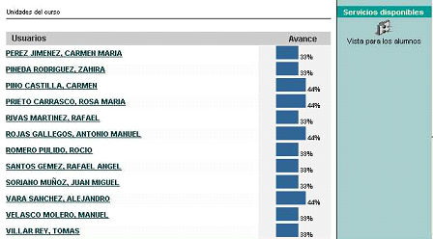
Pinchando sobre un alumno/a en la vista inicial de la sección, la plataforma nos muestra toda la información referida a cada una de las asignaturas. Si hacemos clic en alguna de ellas, podremos ver los datos de las actividades y podremos también anotar la confirmación de la entrega de los trabajos prácticos y posteriormente su aprobado. Como ya hemos comentado, en caso de que un alumno/a no apruebe una evaluación tipo test, podrá ver su corrección, pero no podrá volver a realizarlo hasta que no liberemos dicha prueba. Eso se hace también en esta pantalla.

